CIENCIAS NATURALES

Actividad 2

4 HORAS

EL SONIDO

**Objetivo conceptual**

Diferencia entre un sonido y un ruido

**Procedimental**

**Escucha diferentes sonidos**

**Reconoce cuando es agudo, grave**

**Actitudinal**

**Reconoce que el silencio es parte del respeto**

Es una de las formas de energía. Una vibración es un movimiento pequeño y muy rápido. Cuando algo se mueve, produce una vibración en el aire y así surge el **sonido**.

 El **sonido** puede ser reflejado y/o absorbido en algunos objetos dependiendo del material **con** que se encuentre la onda sonora.

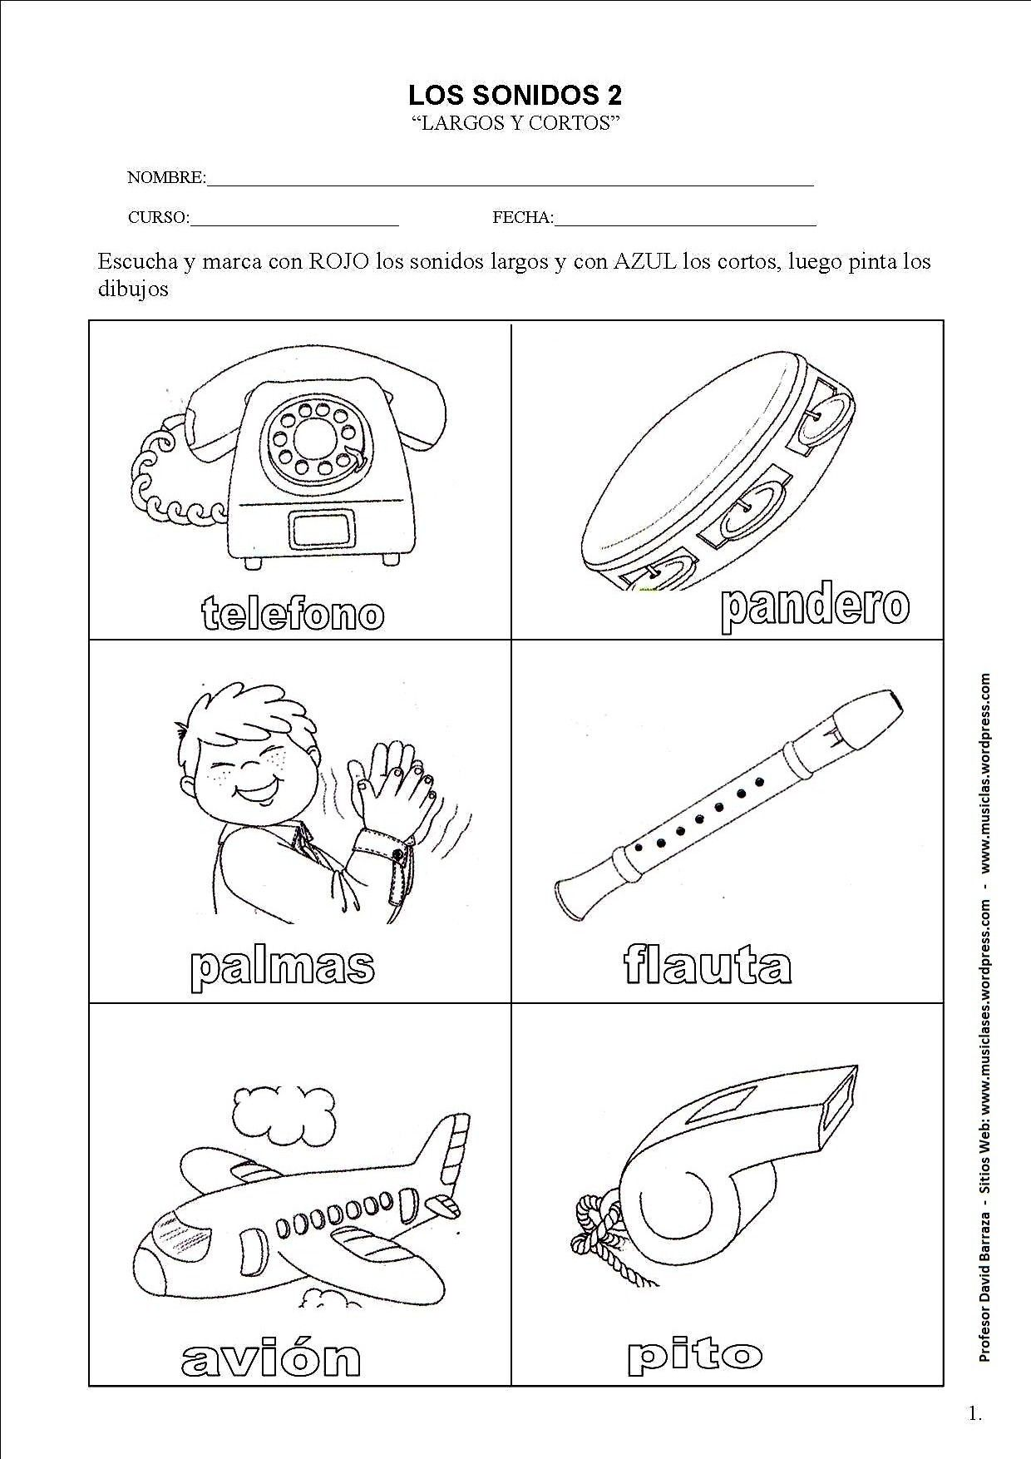

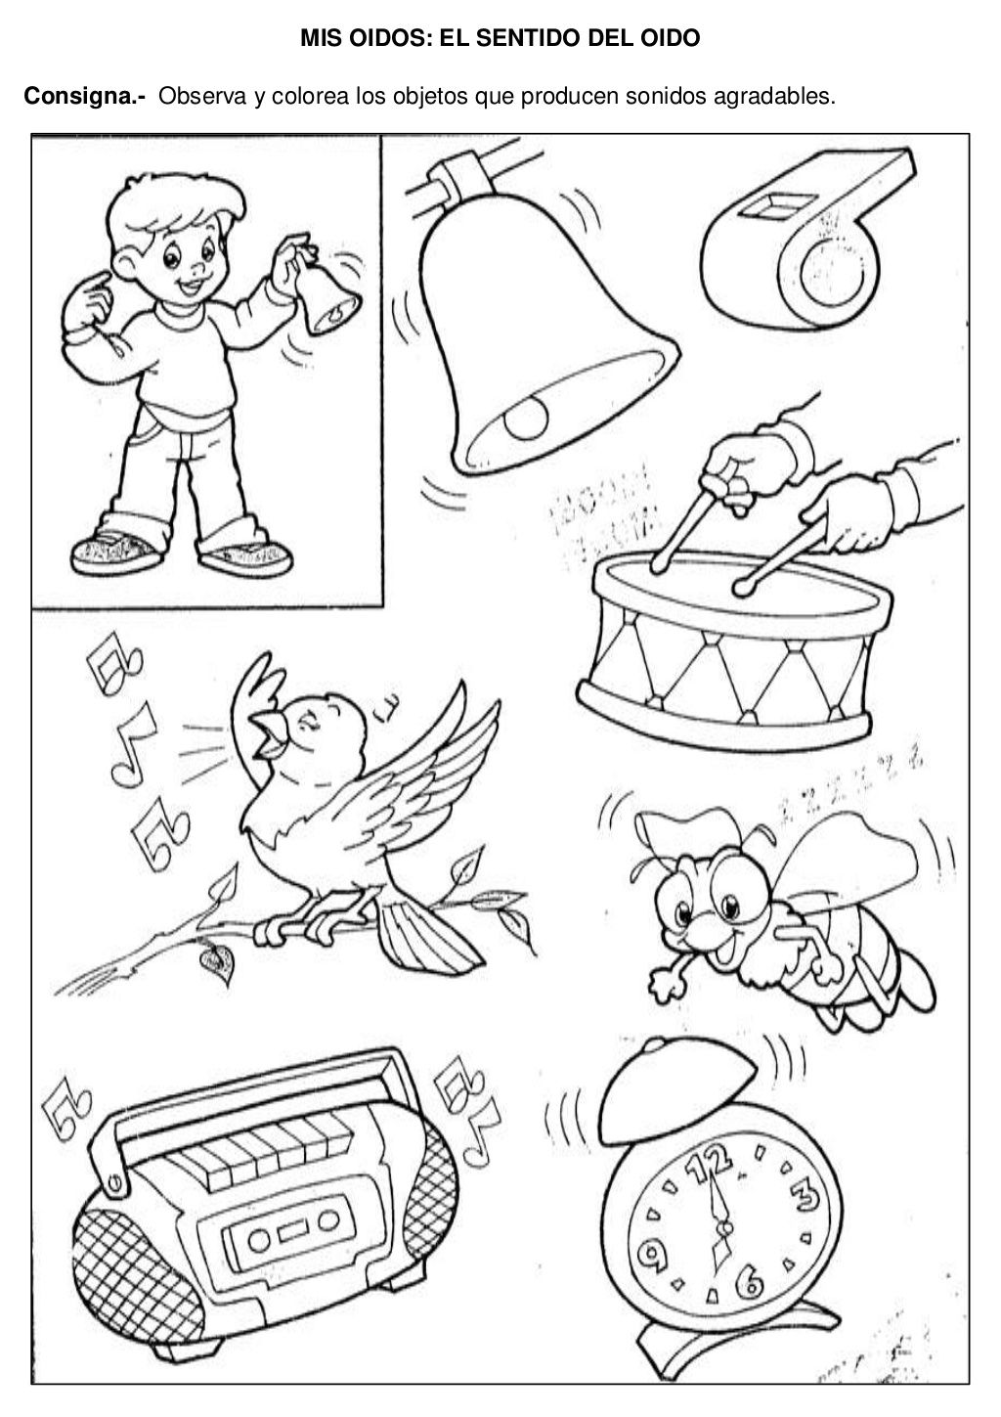

Las cualidades del sonido

|  |  |  |
| --- | --- | --- |
| **CUALIDAD** | **CARACTERÍSTICA** | **RANGO** |
| Altura | Frecuencia de onda | Agudo, medio, grave |
| Duración | Longitud de onda | Largo o corto |
| Intensidad | Amplitud de onda | Fuerte, débil o suave |
| Timbre |  | Fuente emisora del sonido |

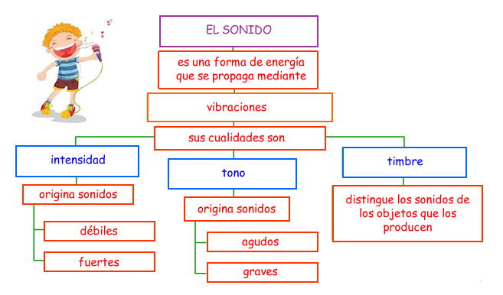

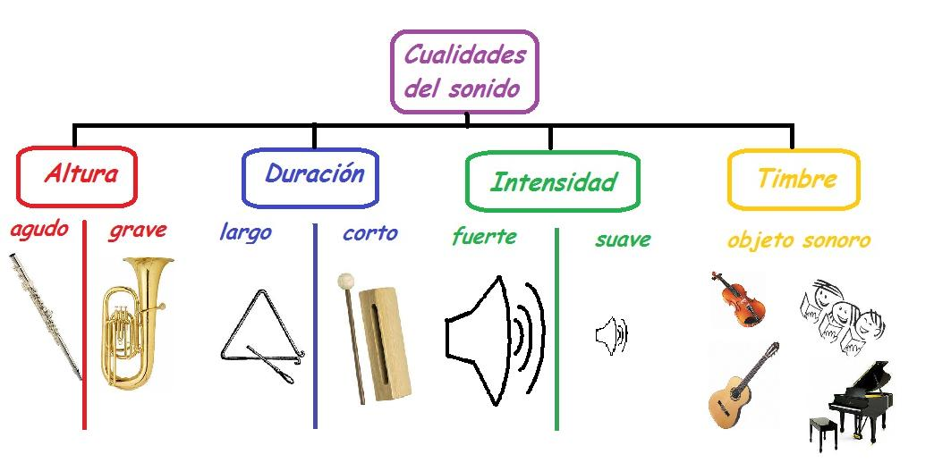

**El eco**

Cuando una onda sonora se propaga y choca contra un obstáculo cambia de dirección y sentido. Este fenómeno se denomina **reflexión** del sonido.

La reflexión de las ondas sonoras puede producir fenómenos como el eco, la reverberación y la resonancia.

**Por ejemplo:**

El **eco**: Es una repetición del sonido producido por la reflexión del sonido en un objeto, por lo tanto un eco es una onda sonora reflejada.

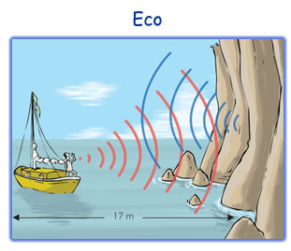

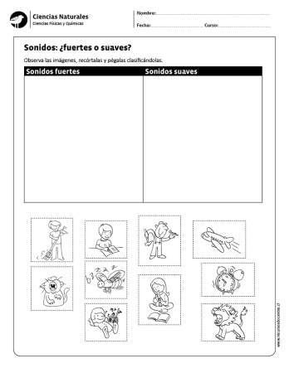

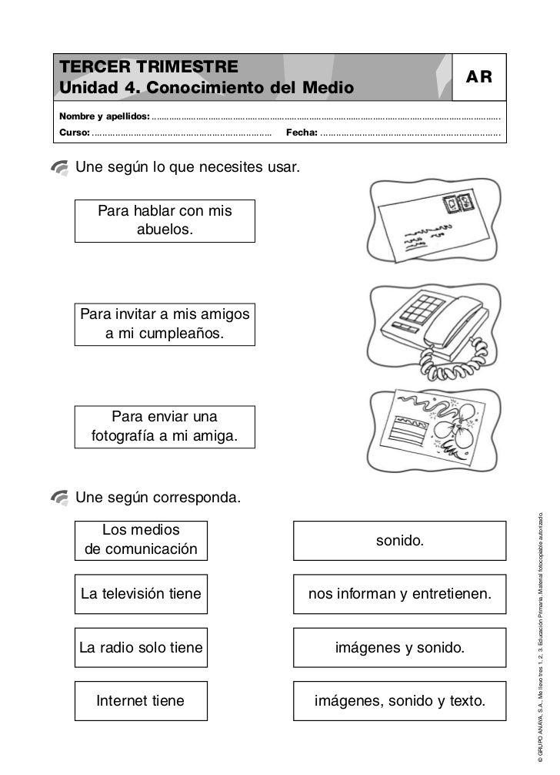

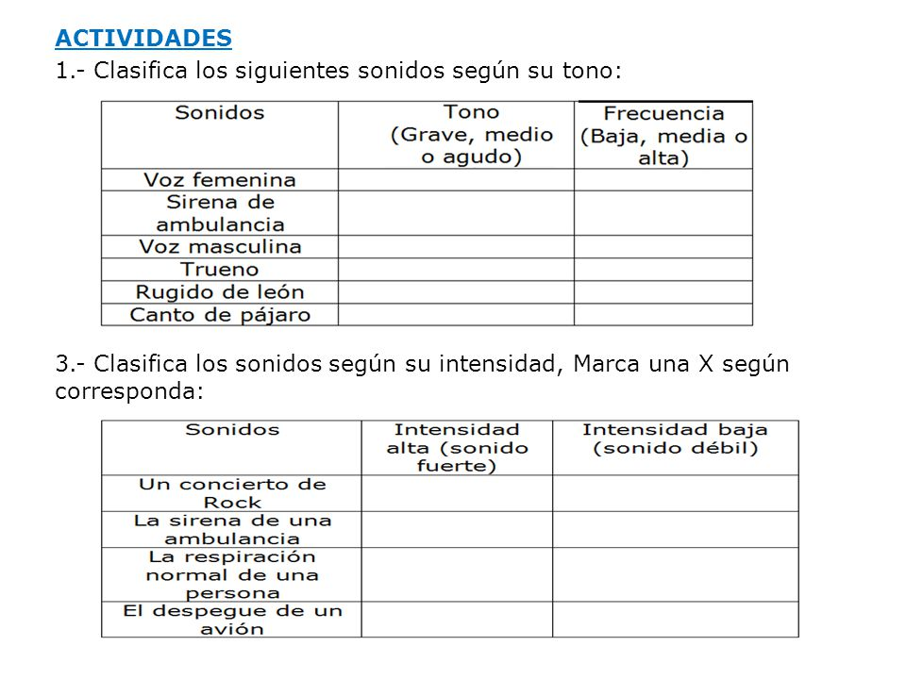

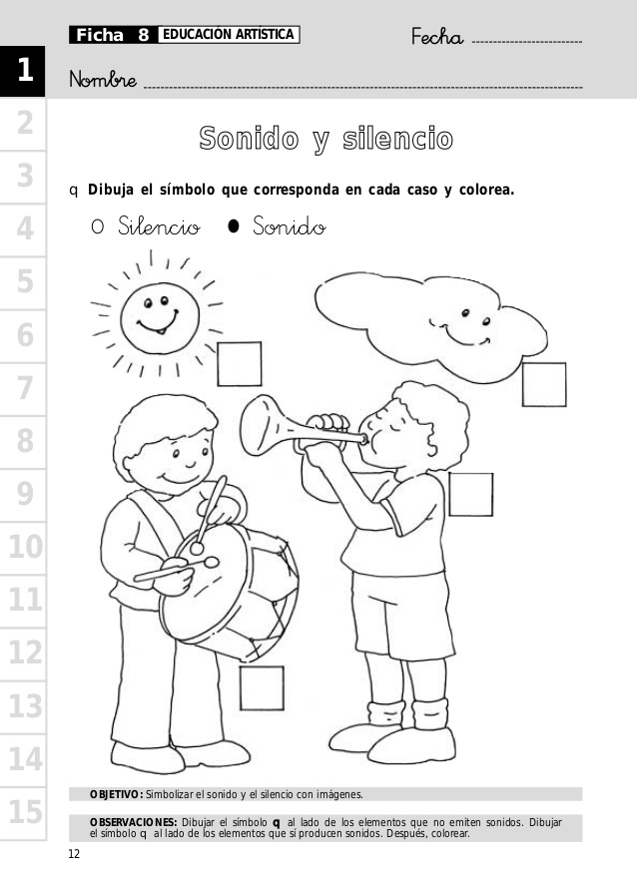

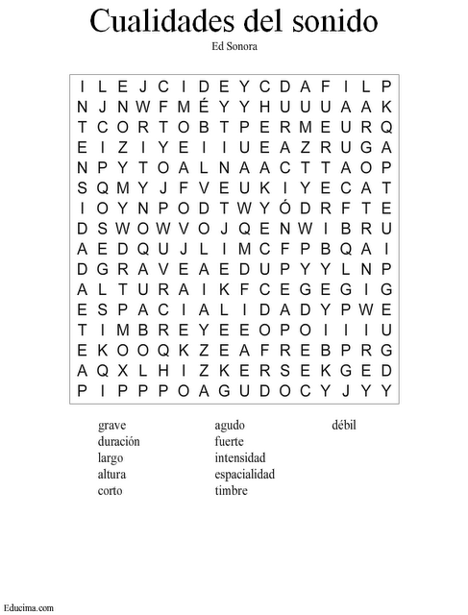



**Escuchar la opera pedro y el lobo en instrumental**

[**https://www.youtube.com/watch?v=bAfWiaPTDGU**](https://www.youtube.com/watch?v=bAfWiaPTDGU)

<https://www.youtube.com/watch?v=43ExQDwQdTE>

**Contesta después de escuchar**

